**-Аренда спецтехники (название вкладки)**

**Наша техника в аренду**

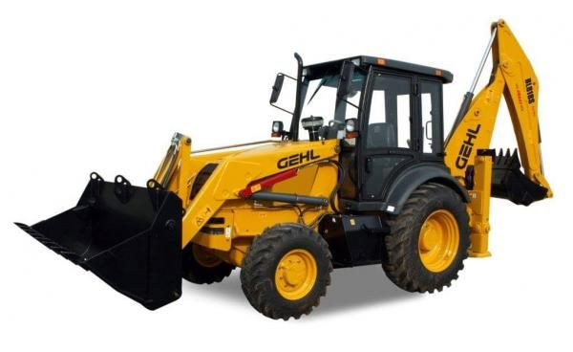

Экскаватор-погрузчик GEHL 920 – 2500 руб/ч (без гидромолота)

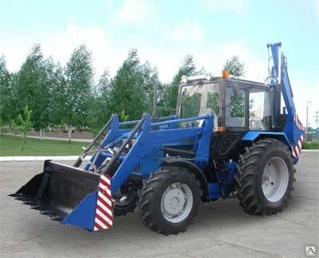

Экскаватор-погрузчик Pi Makina Pi 1022A – 3000 руб/ч

(с гидромолотом)

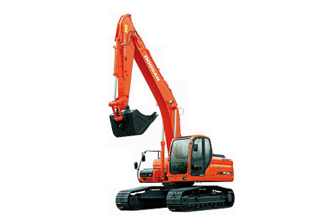

Экскаватор Doosan DX225LCA – 3500 руб/ч (без гидромолота)

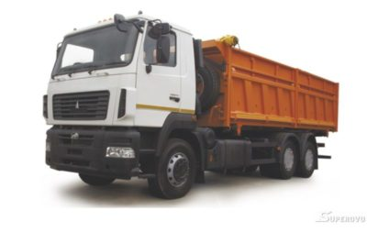

Самосвал 20 тонн МАЗ – 2000 руб/ч

**Наши телефоны:**

**8(8422) 58-97-81**

**8 -902-588-86-14**